ČESKÁ ASTRONOMICKÁ SPOLEČNOST
sekretariát: Královská obora 233, 170 21 Praha 7, tel.: 02/33377204
Tiskové prohlášení České astronomické společnosti číslo 33 z 10. 12. 2001

Kosmické rande - Země se potká s planetkou
V polovině prosince se k Zemi přiblíží planetka 1998 WT24 o velikosti přibližně 1 km, která byla objevena v rámci projektu LINEAR v závěru listopadu 1998. K největšímu přiblížení dojde 16. prosince 2001 v ranních hodinách, kdy vzdálenost planetky od nás bude pouhých 1,8 milionu km. To je jen asi pětkrát dál, než je vzdálenost Měsíce od Země. V té době bude rychlost jejího pohybu po obloze asi 1 stupeň za hodinu a planetka se bude pohybovat souhvězdím Persea (viz obrázek).
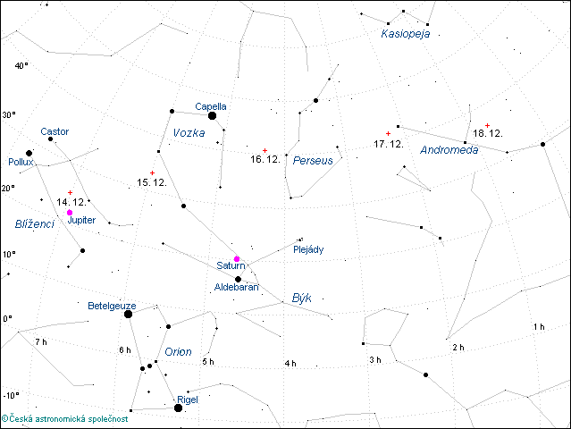 V době maximální jasnosti planetka dosáhne přibližně 9. hvězdné velikosti, takže na její pozorování bude stačit i menší hvězdářský dalekohled (pouhýma očima můžeme vidět hvězdy pouze do 6. hvězdné velikosti). Zájemci o astronomii mají tedy výjimečnou možnost spatřit planetku tak malého rozměru. V dalekohledu se objekt bude jevit jako bod, který se pomalinku pohybuje mezi hvězdami. Za půl hodiny se posune o jeden průměr Měsíce. Příznivou okolností je, že v době maximálního přiblížení je Měsíc blízko novu a nebude tedy rušit svým světlem pozorování. Právě přiblížení planetky způsobí její zvýšenou jasnost, takže od 16. listopadu do 16. prosince postupně vzroste její hvězdná velikost ze 17 mag na 9 mag, tedy asi 1600krát. Poté její jasnost velmi rychle klesne, takže 1. ledna 2002 bude opět 17. hvězdné velikosti.
Další takové přiblížení planetky, která by se zjasnila natolik, že by bylo možné ji pozorovat i v nevelkých dalekohledech, lze očekávat koncem září 2004, kdy se planetka (4179) Toutatis přiblíží na cca 1,5 milionu km. Ale to bude úkaz zejména pro obyvatele z jižní polokoule. Do té doby sice nastane i několik dalších přiblížení, ale tělesa budou natolik slabá, že je bude možné pozorovat pouze citlivými CCD kamerami astronomických observatoří. Největší předpovězené přiblížení nás čeká v srpnu 2027, kdy by se měla planetka 1999 AN10 přiblížit až na 400 tisíc km (tedy v podstatě do vzdálenosti Měsíce), pokud se ovšem do té doby neobjeví jiná planetka, o které zatím nevíme.
Těleso 1998 WT24 patří do rodiny planetek typu Aten. Členové této rodiny mají větší část dráhy blíže ke Slunci než Země, jejíž dráhu kříží, a doba oběhu kolem Slunce je menší než jeden rok. V současné době je známo 122 Atenů; jeden z nich byl objeven loni Petrem Kušnirákem na observatoři Astronomického ústavu AV ČR v Ondřejově (těleso má označení 2000 UR16). Dráha planetky 1998 WT24 protíná i dráhu Venuše a Merkuru, jak je vidět z následujícího obrázku. Slunce oběhne přibližně za 220 dnů (tak dlouhý je tedy rok na této planetce).

Planetka nám srážkou nehrozí, zato přiblížení bude vhodnou příležitostí pro vědecká měření, kdy se mohou zkombinovat pozorování změn jasnosti planetky s radarovými a dojít tak k zajímavým výsledkům. Pokud bude pěkné počasí, tým Petra Pravce z ondřejovské observatoře bude planetku sledovat 65cm dalekohledem ve spolupráci s americkými astronomy, kteří budou pozorovat pomocí radaru. Při takových pozorováních je vyslán radiový impuls k planetce a odražený signál se analyzuje. Ze změn frekvencí Dopplerovým jevem a ze zpoždění signálu po odrazu je možné odvodit údaje o rotaci a velikosti planetky.
Ostatně takováto spolupráce probíhala i dříve a vyústila v takřka senzační odhalení do té doby nejrychlejší známé rotace planetky. Hlavní roli v červnu 1998 hráli planetka 1998 KY26, astronomové z Ondřejova a radarová pozorování z USA. Do té doby nebyla známá žádná planetka s rotační periodou kratší než dvě hodiny. U planetky 1998 KY26 byla ondřejovskými astronomy určena doba jedné otočky na necelých 11 minut a pomohly k tomu výsledky měření z amerického radaru v Goldstone. Je tedy možné, že se při tomto pozorování dozvíme zase něco nového.

Luděk Vašta

Slovníček:
Planetky (též zvané asteroidy) jsou pevná tělesa obvykle nepravidelných tvarů. Největší z nich dosahují průměru okolo 1000 km. Jsou však i planetky, které naopak mají průměr jen několik metrů. Kdybychom ze všech planetek uhnětli jedno těleso, vzniklý objekt by byl menší než náš Měsíc.
Hvězdná velikost (magnituda, mag) je veličina popisující jasnost objektu; nižší číslo představuje jasnější objekt, Slunce má -26 mag, Měsíc v úplňku -13 mag, nejjasnější hvězdy kolem 0 mag, nejslabší hvězdy viditelné neozbrojeným okem +6 mag.
Dopplerův jev: Christian Doppler objevil, že se mění vlnová délka elektromagnetických či zvukových vln při přibližování se ke zdroji těchto vln (či vzdalování se od zdroje). Proto se nám zdá, že zvuk (tedy tón) přibližujícího se auta se zvyšuje, kdežto u vzdalujícího se auta se snižuje. Mimochodem, Doppler tento princip zveřejnil v Praze.

Reference:

[1] Dráhové elementy a efemerida planetky 1998 WT24:
http://cfa-www.harvard.edu/iau/Ephemerides/Unusual/J98W24T.html

[2] Dráha planetky 1998 WT24
http://neo.jpl.nasa.gov/cgi-bin/db?name=1998wt24&group=all&search=Search

[3] Seznam blízkých průletů planetek do roku 2034: http://cfa-www.harvard.edu/iau/lists/CloseApp.html

[4] Ondřejovský program pozorování blízkozemních planetek: http://sunkl.asu.cas.cz/~ppravec/neo.html

[5] Informace o planetce 1998 KY26: http://sunkl.asu.cas.cz/~ppravec/98ky26.htm

[6] Lenka Šarounová - Blízké setkání, Corona Pragensis 7-8/1998: http://www.astro.cz/cas/praha/crp/9807a.phtml

[7] Pozoruhodná planetka objevená z České republiky, tisková zpráva České astronomické společnosti: http://www.astro.cz/cas/tisk21.htm

[8] Petr Pravec, Luděk Vašta - Těsný průlet asteroidu 1999 AN10, Corona Pragensis 6/1999: http://www.astro.cz/cas/praha/crp/9906a.phtml
________________________________________________________________________________
Česká astronomická společnost (ČAS) vydává od května 1998 tisková prohlášení o aktuálních astronomických událostech a událostech s astronomií souvisejících. Archiv tiskových prohlášení lze najít na Internetu na adrese http://www.astro.cz/cas/tisk.htm. S technickými a organizačními záležitostmi ohledně tiskových prohlášení se obracejte na tiskového tajemníka ČAS Pavla Suchana na adrese Štefánikova hvězdárna, Petřín 205, 118 46 Praha 1, tel.: 02/57320540, fax: 02/57325390,
e-mail: suchan@observatory.cz.

